

СОВЕТ ПАЛЕХСКОГО МУНИЦИПАЛЬНОГО РАЙОНА
ИВАНОВСКОЙ ОБЛАСТИ

РЕШЕНИЕ

От 25 июля 2023 г. № 47

Информация о результатах опроса граждан проведенного по решению Совета Палехского муниципального района от 25.05.2023 № 35 «О назначении опроса граждан на территории Палехского муниципального района»

В соответствии с Федеральным законом от 06.10.2003 № 131-ФЗ «Об общих принципах организации местного самоуправления в Российской Федерации, Уставом Палехского муниципального района, заслушав Председателя Совета Палехского муниципального района Титова Д.В.
Совет Палехского муниципального района

РЕШИЛ:

- Принять к сведению информацию о результатах опроса граждан проведенного по бюджетной тематике по Палехскому муниципальному району (прилагается).

2. Настоящее решение вступает в силу момента его принятия.

Председатель Совета

Палехского муниципального района Д.В. Титов

Приложение
к решению Совета Палехского
муниципального района
от 25.07.2023 № 47

ИНФОРМАЦИЯ О РЕЗУЛЬТАТАХ ОПРОСА

Опрос проводился 26 июня 2023 года в нем приняли участие 52 человека.
На опрос были вынесены нижеперечисленные вопросы и получены следующие ответы:

- Ознакомлены ли Вы с решением Совета Палехского муниципального района «Отчет об исполнении бюджета Палехского муниципального района за 2022 год»?
-«да» - 60% (31 чел);
- «нет» - 40% (21 чел).

2. Знаете ли Вы, что такое консолидированный бюджет муниципального района и бюджет муниципального района?
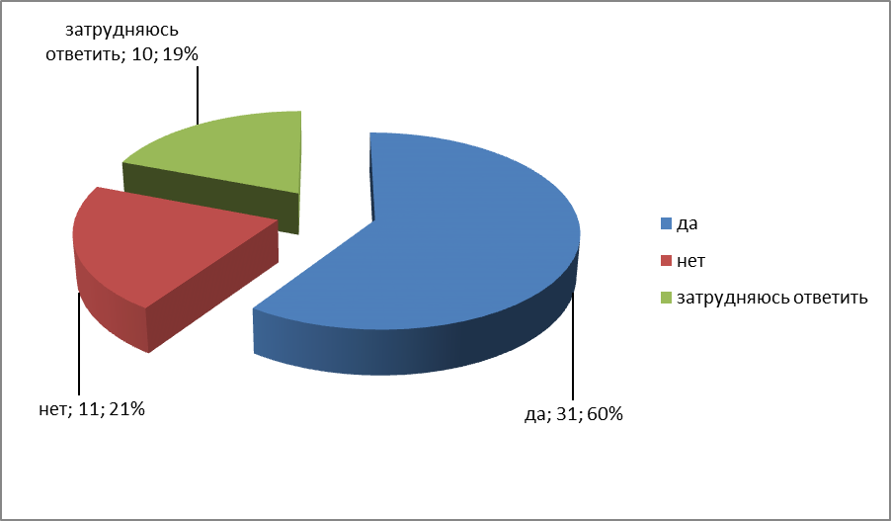
- «да» - 60% (31 чел);
- «нет» - 21% (11 чел);
- затрудняюсь ответить -19% (10 чел.)

3. Какой способ ознакомления с информацией о бюджете Палехского муниципального района для Вас наиболее предпочтителен?

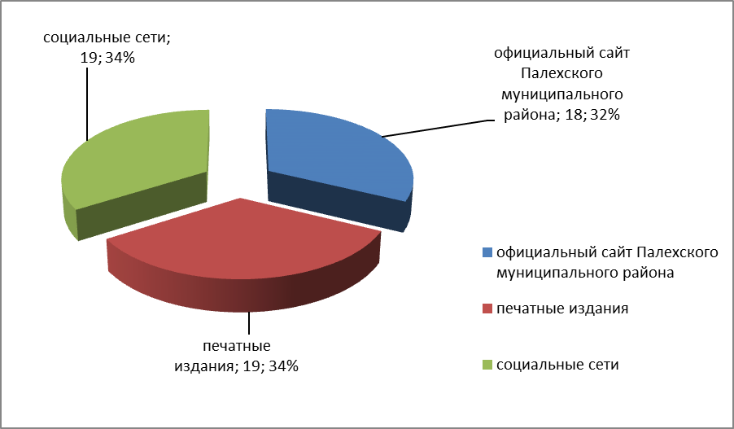
- печатные издания -34%, 19 чел.
-социальные сети -34%, 19 чел.
-официальный сайт Палехского муниципального района -32%, 18 чел.

